AbMole详解MG132：泛素化和蛋白酶体研究的“幕后英雄”
在细胞内，蛋白质的降解是一个复杂而精细的调控过程，它对于维持细胞内环境的稳定、调节细胞的生长、分化以及信号传导等众多生理过程起着至关重要的作用。而蛋白酶体作为细胞内主要的蛋白质降解机器，其功能的正常与否直接关系到细胞的健康状态。MG132（AbMole，M1902），作为一种经典的蛋白酶体抑制剂，凭借其高活性和广泛的应用前景，成为了众多科研人员在蛋白质降解研究领域不可或缺的工具。
- 作用机制
蛋白酶体是一种多亚基组成的大分子复合物，主要负责降解被泛素标记的蛋白质。在正常生理条件下，细胞内的蛋白质首先被泛素分子标记，形成多聚泛素链，然后被 26S 蛋白酶体识别并降解。MG132（AbMole，M1902） 的醛基能够与蛋白酶体 β 亚基的苏氨酸（Thr）残基发生共价结合，从而抑制蛋白酶体的蛋白水解活性。这种抑制作用阻断了泛素化蛋白质的降解并诱导蛋白累积，进而引发细胞内一系列应激反应，包括激活未折叠蛋白反应（unfolded protein response，UPR）、内质网应激（endoplasmic reticulum stress，ERS）等。
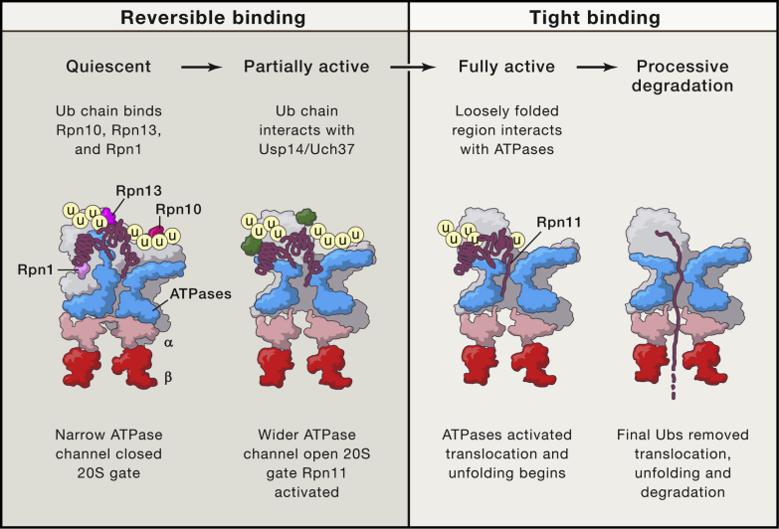
图1. 蛋白酶体活化和带有泛素化标记的蛋白降解示意图^{[1]}
- 应用领域
- 蛋白质稳定性及泛素化的研究
MG132（AbMole，M1902）在研究蛋白质稳定性方面有着广泛的应用。通过使用MG132抑制蛋白酶体的活性，研究人员可以观察到蛋白质在细胞内的积累情况，从而判断这些蛋白质是否通过蛋白酶体途径降解，以及它们的降解速率如何。例如，在研究某些短寿命的转录因子时，MG132可以帮助研究人员确定这些转录因子的半衰期，以及它们在细胞内的动态变化过程，这对于理解基因表达的调控机制具有重要意义^{[2]}。
泛素化是很多通路研究中的重要环节，但是泛素化后的蛋白一般在短时间内会被快速降解，而MG132（AbMole，M1902）可以“冻结”这一动态过程，使研究人员能够观察到某一时刻细胞内的泛素化状态。在MG132处理后，细胞被裂解，提取的蛋白质可用于免疫沉淀或Western blot分析，以检测特定蛋白的泛素化水平。
- 信号转导通路的研究
蛋白酶体在许多信号转导通路中发挥着关键功能，MG132（AbMole，M1902）可以用于研究信号转导通路中蛋白质的降解和稳定性变化，从而揭示信号转导通路的调控机制。例如，在研究NF-κB信号通路时，MG132可以阻止IκB（NF-κB的抑制因子）的降解，这有助于研究NF-κB信号通路的调控机制^{[3]}。此外，MG132还可以用于研究其他多条信号通路，如Wnt、Hedgehog等，为理解细胞如何感知和响应外界信号提供了重要的工具。
- 疾病发生机制的研究
蛋白酶体功能的异常与多种疾病的发生发展密切相关，如神经退行性疾病、癌症、自身免疫性疾病等。MG132（AbMole，M1902）作为一种蛋白酶体抑制剂，可用于研究这些疾病的发病机制。例如，在神经退行性疾病如阿尔茨海默病（Alzheimer’s disease）和帕金森病（Parkinson’s disease）中，蛋白酶体功能障碍导致错误折叠蛋白的积累，进而引发细胞毒性作用。使用MG132可以模拟蛋白酶体功能障碍的情况，帮助研究这些疾病中蛋白质的异常积累以及细胞的应激反应机制^{[4]}。在癌症研究中，MG132可以用于研究肿瘤细胞中蛋白酶体活性的变化以及对肿瘤细胞增殖、凋亡和侵袭等过程的影响，为开发新的癌症治疗策略提供理论依据^{[5]}。
- 案例详解
- Autophagy. 2024 Oct;20(10):2255-2274
长链非编码 RNA （lncRNA） 的异常表达与滋养层细胞功能障碍和异常早期胚胎丢失的发生有关。科研人员在上述文章中，发现了一种新的lncRNA，即lnc-HZ12，在早期胚胎丢失组中存在异常高表达的现象。Lnc-HZ12 抑制 BBC3 伴侣介导的自噬 （CMA） 降解，促进滋养层细胞凋亡。在探究lnc-HZ12对BBC 3的调控机制实验中，研究人员使用来自AbMole的MG132（AbMole，M1902）、Chloroquine（CQ，AbMole，M9559）、Ammonium chloride（AbMole，M9929）处理lnc-HZ12过表达或沉默的Swan 71细胞，最终成功证明了lnc-HZ12通过自噬-溶酶体途径降解BBC3蛋白。
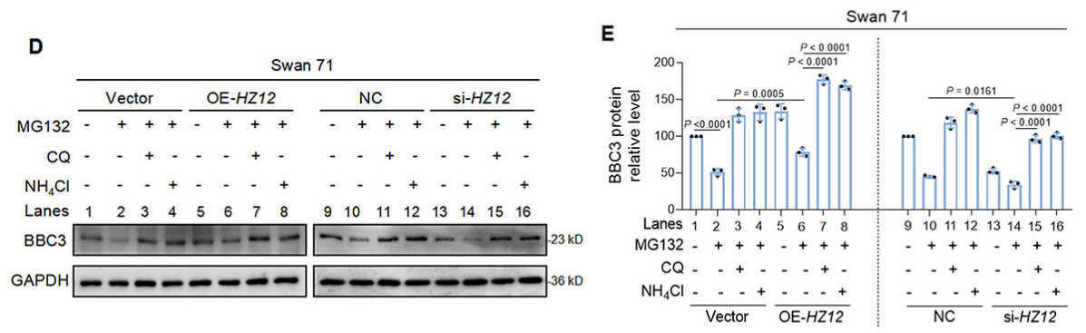
图2. Lnc-HZ12 suppressed CMA degradation of BBC3^{[6]}.
- Cell Death Differ. 2023 Oct;30(10):2213-2230
- Myc的过表达与肿瘤形成高度相关，但直接靶向c-Myc目前来说仍有较大挑战。因此发现参与 c-Myc 失调的关键因素对于开发 c-Myc 的潜在间接靶点具有重要意义。科研人员在上述文章中检测到一组与 c-Myc 相互作用的长链非编码 RNA （lncRNA）。其中，lncRNA BCAN-AS1 被确定为具有最高的相关性。其机制如下： 带有m6A修饰的BCAN-AS1可以充当支架，与c-Myc 和 SNIP1 一起形成三元复合物，从而阻断 S 期激酶相关蛋白 2 （SKP2） 介导的 c-Myc 泛素化和降解。在实验中，科研人员通过AbMole提供的MG132（AbMole，M1902）处理BCAN-AS1 敲低或对照 PDAC、SW1990 细胞，以研究c-Myc 泛素化的变化。
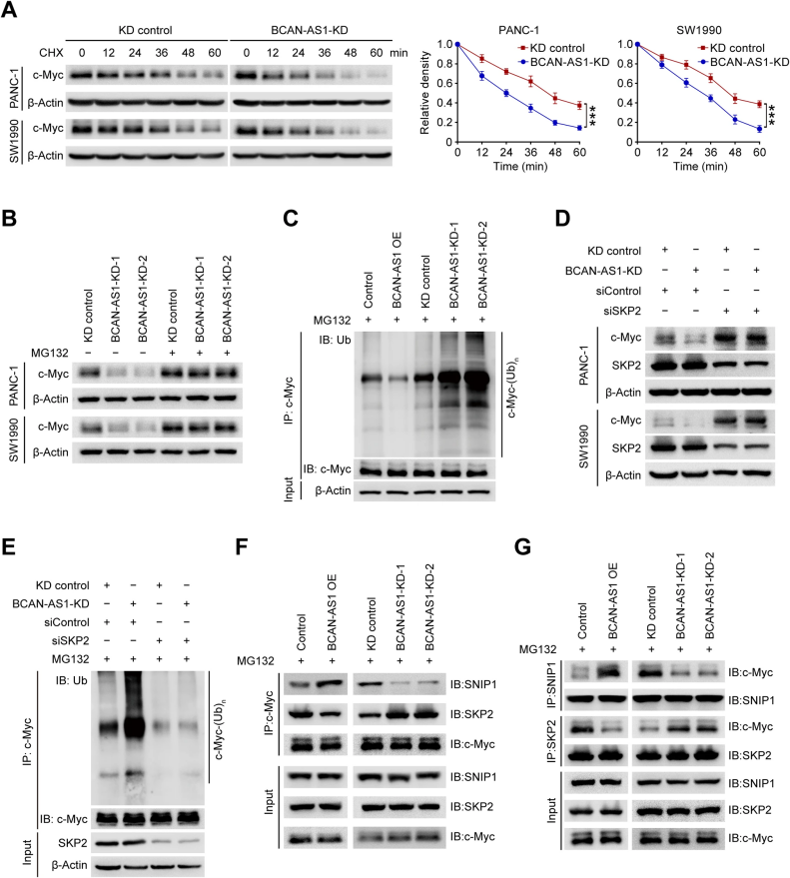
图3. BCAN-AS1 介导 SNIP1 与 c-Myc 结合的增加，并防止 SKP2 降解 c-Myc
参考文献
[1] COLLINS G A, GOLDBERG A L. The Logic of the 26S Proteasome [J]. Cell, 2017, 169(5): 792-806.
[2] BIANCHI M, CRINELLI R, ARBORE V, et al. Induction of ubiquitin C (UBC) gene transcription is mediated by HSF1: role of proteotoxic and oxidative stress [J]. FEBS open bio, 2018, 8(9): 1471-85.
[3] NAKAJIMA S, KATO H, TAKAHASHI S, et al. Inhibition of NF-κB by MG132 through ER stress-mediated induction of LAP and LIP [J]. FEBS letters, 2011, 585(14): 2249-54.
[4] BYERS B, LEE H L, REIJO PERA R. Modeling Parkinson's disease using induced pluripotent stem cells [J]. Current neurology and neuroscience reports, 2012, 12(3): 237-42.
[5] KAPOOR S. MG132 and its emerging anti-neoplastic effects [J]. DNA repair, 2013, 12(3): 161.
[6] ZHAO J, XU Z, XIE J, et al. The novel lnc-HZ12 suppresses autophagy degradation of BBC3 by preventing its interactions with HSPA8 to induce trophoblast cell apoptosis [J]. Autophagy, 2024, 20(10): 2255-74.

